30.10.2015
894

На основании статей 8, 42, 43, 45, 46, 56, 57 Градостроительного кодекса Российской Федерации, статей 11, 33 Правил землепользования и застройки города Перми, утвержденных решением Пермской городской Думы от 26 июня 2007 г. № 143, с учетом протокола публичных слушаний от 01 октября 2015 г., заключения о результатах публичных слушаний от 06 октября 2015 г. № 71

администрация города Перми ПОСТАНОВЛЯЕТ:
1. Утвердить прилагаемые:
1.1. проект планировки территории по ул.Маяковского в Дзержинском районе города Перми (далее – проект планировки территории);
1.2. проект межевания территории по ул.Маяковского в Дзержинском районе города Перми (далее – проект межевания территории).
2. Департаменту градостроительства и архитектуры администрации города Перми обеспечить размещение настоящего постановления в информационной
системе обеспечения градостроительной деятельности города Перми.
3. Функциональным и территориальным органам, функциональным подразделениям администрации города Перми в своей деятельности руководствоваться утвержденными проектом планировки территории и проектом межевания территории.
4. Настоящее постановление вступает в силу с даты официального опубликования в печатном средстве массовой информации «Официальный бюллетень органов местного самоуправления муниципального образования город Пермь».
5. Управлению по общим вопросам администрации города Перми обеспечить опубликование постановления в печатном средстве массовой информации «Официальный бюллетень органов местного самоуправления муниципального образования город Пермь».
6. Информационно-аналитическому управлению администрации города Перми разместить (опубликовать) настоящее постановление на официальном
сайте муниципального образования город Пермь в информационно-телекоммуникационной сети Интернет.
7. Контроль за исполнением постановления возложить на заместителя главы администрации города Перми-начальника департамента градостроительства
и архитектуры администрации города Перми Ярославцева А.Г.

Глава администрации города Перми Д.И.Самойлов

УТВЕРЖДЕН
постановлением администрации
города Перми
от 30.10.2015 № 894

ПРОЕКТ ПЛАНИРОВКИ
территории по ул.Маяковского в Дзержинском районе города Перми

I. Общая часть

1.1. В соответствии со статьей 41 Градостроительного кодекса Российской Федерации подготовка документации по планировке территории по ул.Маяковского в Дзержинском районе города Перми осуществляется для обеспечения устойчивого развития территории путем выделения элементов планировочной структуры, установления параметров планируемого их развития и определения зон планируемого размещения объектов, а также определения границ земельных участков, на которых расположены объекты капитального строительства и линейные объекты.
В соответствии со статьей 42 Градостроительного кодекса Российской Федерации подготовка проекта планировки территории осуществляется в целях обеспечения устойчивого развития территорий, выделения элементов планировочной структуры (кварталов), установления границ застроенных земельных участков и незастроенных земельных участков, планируемых для предоставления физическим и юридическим лицам для строительства, границ земельных участков для размещения объектов капитального строительства федерального, регионального или местного значения, а также для установления границ земельных участков, предназначенных для строительства линейных объектов.
В соответствии с Градостроительным кодексом Российской Федерации к объектам федерального значения относятся объекты капитального строительства, иные объекты, территории, которые необходимы для осуществления полномочий по вопросам, отнесенным к ведению Российской Федерации, органов государственной власти Российской Федерации Конституцией Российской Федерации, федеральными конституционными законами, федеральными законами, решениями Президента Российской Федерации, решениями Правительства Российской Федерации, и оказывают существенное влияние на социально-экономическое развитие Российской Федерации.
1.2. Цели подготовки документации по планировке территории:
1.2.1. установление красных линий, зон размещения объектов капитального строительства и линейных объектов, границ земельных участков, необходимых для строительства объектов, инженерной и транспортной инфраструктуры, определения границ озелененных и иных территорий общего пользования;
1.2.2. формирование в соответствии с документацией по планировке территории земельных участков, необходимых для строительства объектов капитального строительства.
II. Положения о размещении объектов капитального строительства
и характеристика планируемого развития

2.1. Элементы планировочной структуры.
Перечень элементов планировочной структуры (далее – ЭПС) представлен в таблице 1 и на Чертеже 1. Планировка территории. Красные линии. Элементы планировочной структуры. Таблица 1.
Индекс ЭПС | Наименование зоны объектов капитального строительства | Площадь, га
1 | 2 | 3
1 | зона размещения объектов  капитального строительства | 15,55
1 | зона размещения линейных объектов  инженерной инфраструктуры | 2
Прочие | зона размещения линейных объектов  транспортной и инженерной  инфраструктуры | 7,0

2.2. Положения в отношении характеристики и параметров объектов транспортной инфраструктуры. Таблица 2.

№ | Наименование улиц | Обозначение на плане | Ширина  профиля (м)
1 | 2 | 3 | 4
1 | Ул.Строителей (объездная/  подъездная с продольной  связью) | УО (П) | 32,5
2 | Ул.Маяковского (квартальная,  обычная) | УР (О) | 20
3 | Прочие квартальные улицы  и вспомогательные  проезды | УК (О) | 20

Обеспеченность жилой застройки местами для хранения автомобилей предусматривается за счет:
размещения автомобилей в улично-дорожной сети в соответствии с правилами;
строительства стоянок общего пользования на отдельных земельных участках;

хранения неиспользуемых автомобилей в ежедневном режиме на удаленных стоянках (гаражах). Таблица 3.

№ | Наименование показателя | Единицы  измерения | Показатель

1 | 2 | 3 | 4
1 | Площадь зон, предназначенных для размещения линейных объектов транспортной инфраструк-  туры | га | 2,0
2 | Протяженность улично-дорожной сети в границах ЭПС | км | 0,67
3 | Потребность в стояночных местах для индивидуальных автомобилей внутри кварталов для жилой застройки | машино-мест | 654 (613 для проектируемых объектов)
5 | Существующее количество стояночных мест для индивидуальных автомобилей | машино-мест | 456
6 | Проектируемое количество стояночных мест для индивидуальных автомобилей | машино-мест | 200

2.3. Положения в отношении элементов планировочной структуры, предназначенных для размещения жилой и нежилой застройки.
Размещение объектов капитального строительства в кварталах планируется в соответствии с основными видами разрешенного использования, в соответствии с установленной территориальной зоной на земельных участках, предусмотренных проектом межевания территории. Параметры застройки определяются проектом планировки территории.

№ | Наименование показателя | Номер зоны в границах ЭПС | Единицы измерения | Показатель
1 | 2 | 3 | 4 | 5
1 | Предельная  этажность/высота | 1 | кол./м | 16/53,0
2 | Максимальная глубина  застройки, м | - | - | -
3 | Предельная площадь  застройки | - | кв.м | 30000
4 | Общая площадь  проектируемых зданий | - | кв.м | -
5 | Количество  проектируемых квартир | - | ед. | -

2.4. Положения в отношении характеристики и параметров объектов инженерной инфраструктуры.
Размещение объектов инженерной инфраструктуры местного значения не планируется.
В проекте планировки при разработке решений по организации инженерного обеспечения территории за основу приняты решения, разработанные и представленные в составе Генерального плана города Перми и технических условий, представленных ресурсоснабжающими компаниями города Перми.
Подключение новых объектов производится к существующим сетям согласно выданным техническим условиям. Таблица 5.

№ | Наименование  показателя | Единицы  измерения | Показатель
1 | 2 | 3 | 4
1 | Водопотребление,  всего | куб.м/сут. | определяется в соответствии с техническими условиями ресурсоснабжающих компаний
2 | Водоотведение | куб.м/сут. | определяется в соответствии с техническими условиями ресурсоснабжающих компаний
3 | Электропотребление | МВт ч./год | определяется в соответствии с техническими условиями ресурсоснабжающих компаний
4 | Расход газа | куб.м/год | определяется в соответствии с техническими условиями ресурсоснабжающих компаний
5 | Теплоснабжение | Гкал/год | определяется в соответствии с техническими условиями ресурсоснабжающих компаний

2.5. Положения в отношении характеристики и параметров объектов социальной инфраструктуры местного значения.
В соответствии с Местными нормативами градостроительного проектирования в границах 46-го района обслуживания общее количество мест в дошкольных образовательных учреждениях составляет 155 мест, в объектах среднего (полного) образования – 520 мест. Фактическая наполняемость составляет 229
и 960 мест соответственно.
Для обеспечения строящихся многоквартирных домов необходимо провести реконструкцию существующих объектов дошкольного образования по ул.Маяковского,35, ул.Маяковского,46б (МДОУ «Детский сад № 360» г.Перми).
Места в общеобразовательных учреждениях предусмотрены в существующем общеобразовательном учреждении, расположенном по ул.Маяковского,33 (МАОУ «СОШ № 34» г.Перми). Таблица 6.

№ | Наименование  показателя | Единицы  измерения | Показатель

1 | 2 | 3 | 4
1 | Дошкольные образовательные учреждения
1 | потребность | мест | 37 (30 для  проектируемых  объектов)
1 | количество мест  в дошкольном образовательном учреждении  в границах зоны  СТН-Ж3 | мест | 155
1 | предложение проекта по обеспечению  территории | - | за счет мест в границах зоны СТН-Ж3
2 | Общеобразовательные учреждения
2 | потребность | мест | 100 (79 для  проектируемых  объектов)
2 | количество мест  в школе в границах зоны СТН-Ж3 | мест | 520
2 | предложение проекта по обеспечению  территории | - | за счет мест в границах зоны СТН-Ж3

2.6. Положения в отношении характеристики и параметров объектов рекреационного назначения.
Проектом планировки территории предусматривается, что нормируемые территории озеленения жилой застройки обеспечиваются за счет территорий общего пользования.
2.7. Положения в отношении планируемого размещения объектов капитального строительства федерального, регионального, местного значения и характеристики планируемого развития.
Размещение объектов обслуживания (элементов общественной инфраструктуры) выполнено на основе нормативов градостроительного проектирования,
заложенных в Генеральном плане города Перми.
Размещение объектов капитального строительства федерального, регионального, местного значения в границах проектирования не планируется.

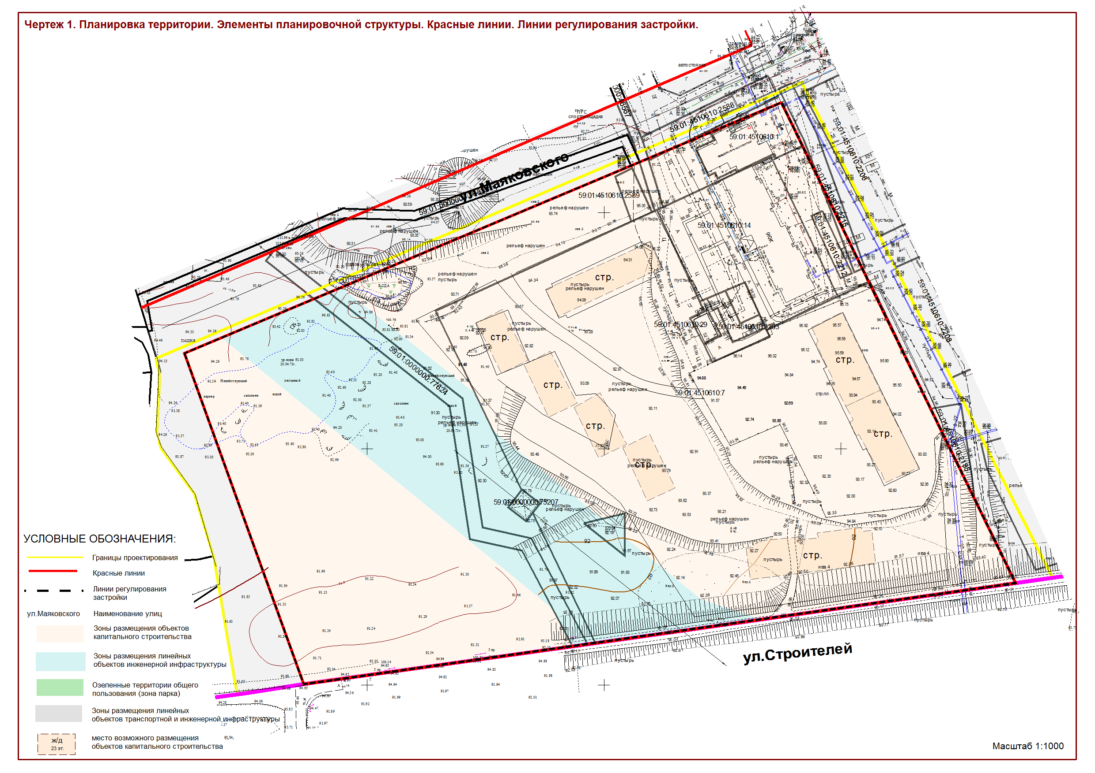
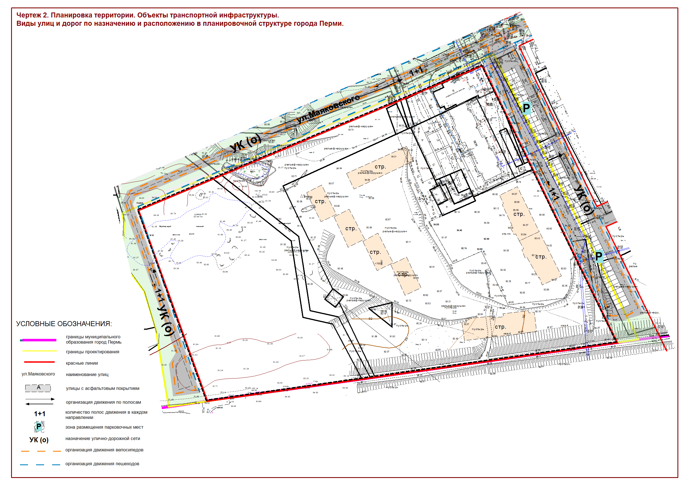
УТВЕРЖДЕН
постановлением администрации
города Перми
от 30.10.2015 № 894

ПРОЕКТ МЕЖЕВАНИЯ
территории по ул.Маяковского в Дзержинском районе города Перми

Пояснительная записка

Цель выполнения проекта межевания территории по ул.Маяковского
в Дзержинском районе города Перми (далее – проект межевания) – установление границ земельных участков в соответствии с проектом планировки и проектными предложениями по параметрам застройки территории.
Размеры земельных участков установлены с учетом планируемого развития территории, проектируемых красных линий, норм действующего законодательства в рамках выполнения работ по развитию застроенной территории.
Границы земельных участков, прошедших государственный кадастровый учет проектом межевания, не изменяются или проектом межевания предлагается преобразовать их путем перераспределения с городскими землями для устранения вкрапливания, вклинивания, чересполосицы.
Земельный участок с кадастровым номером 59:01:4510610:7 предлагается разделить в соответствии с проектными решениями под строящимися многоквартирными домами с учетом установленных красных линий и проектируемых элементов благоустройства.
Кроме того, проектом межевания предложено сформировать земельный участок № 12 за счет городских земель для предоставления на торгах.
Границы и площади земельных участков установлены с учетом фактического землепользования в соответствии с красными линиями, границами смежных
земельных участков и исходя из границ ранее сформированных участков.

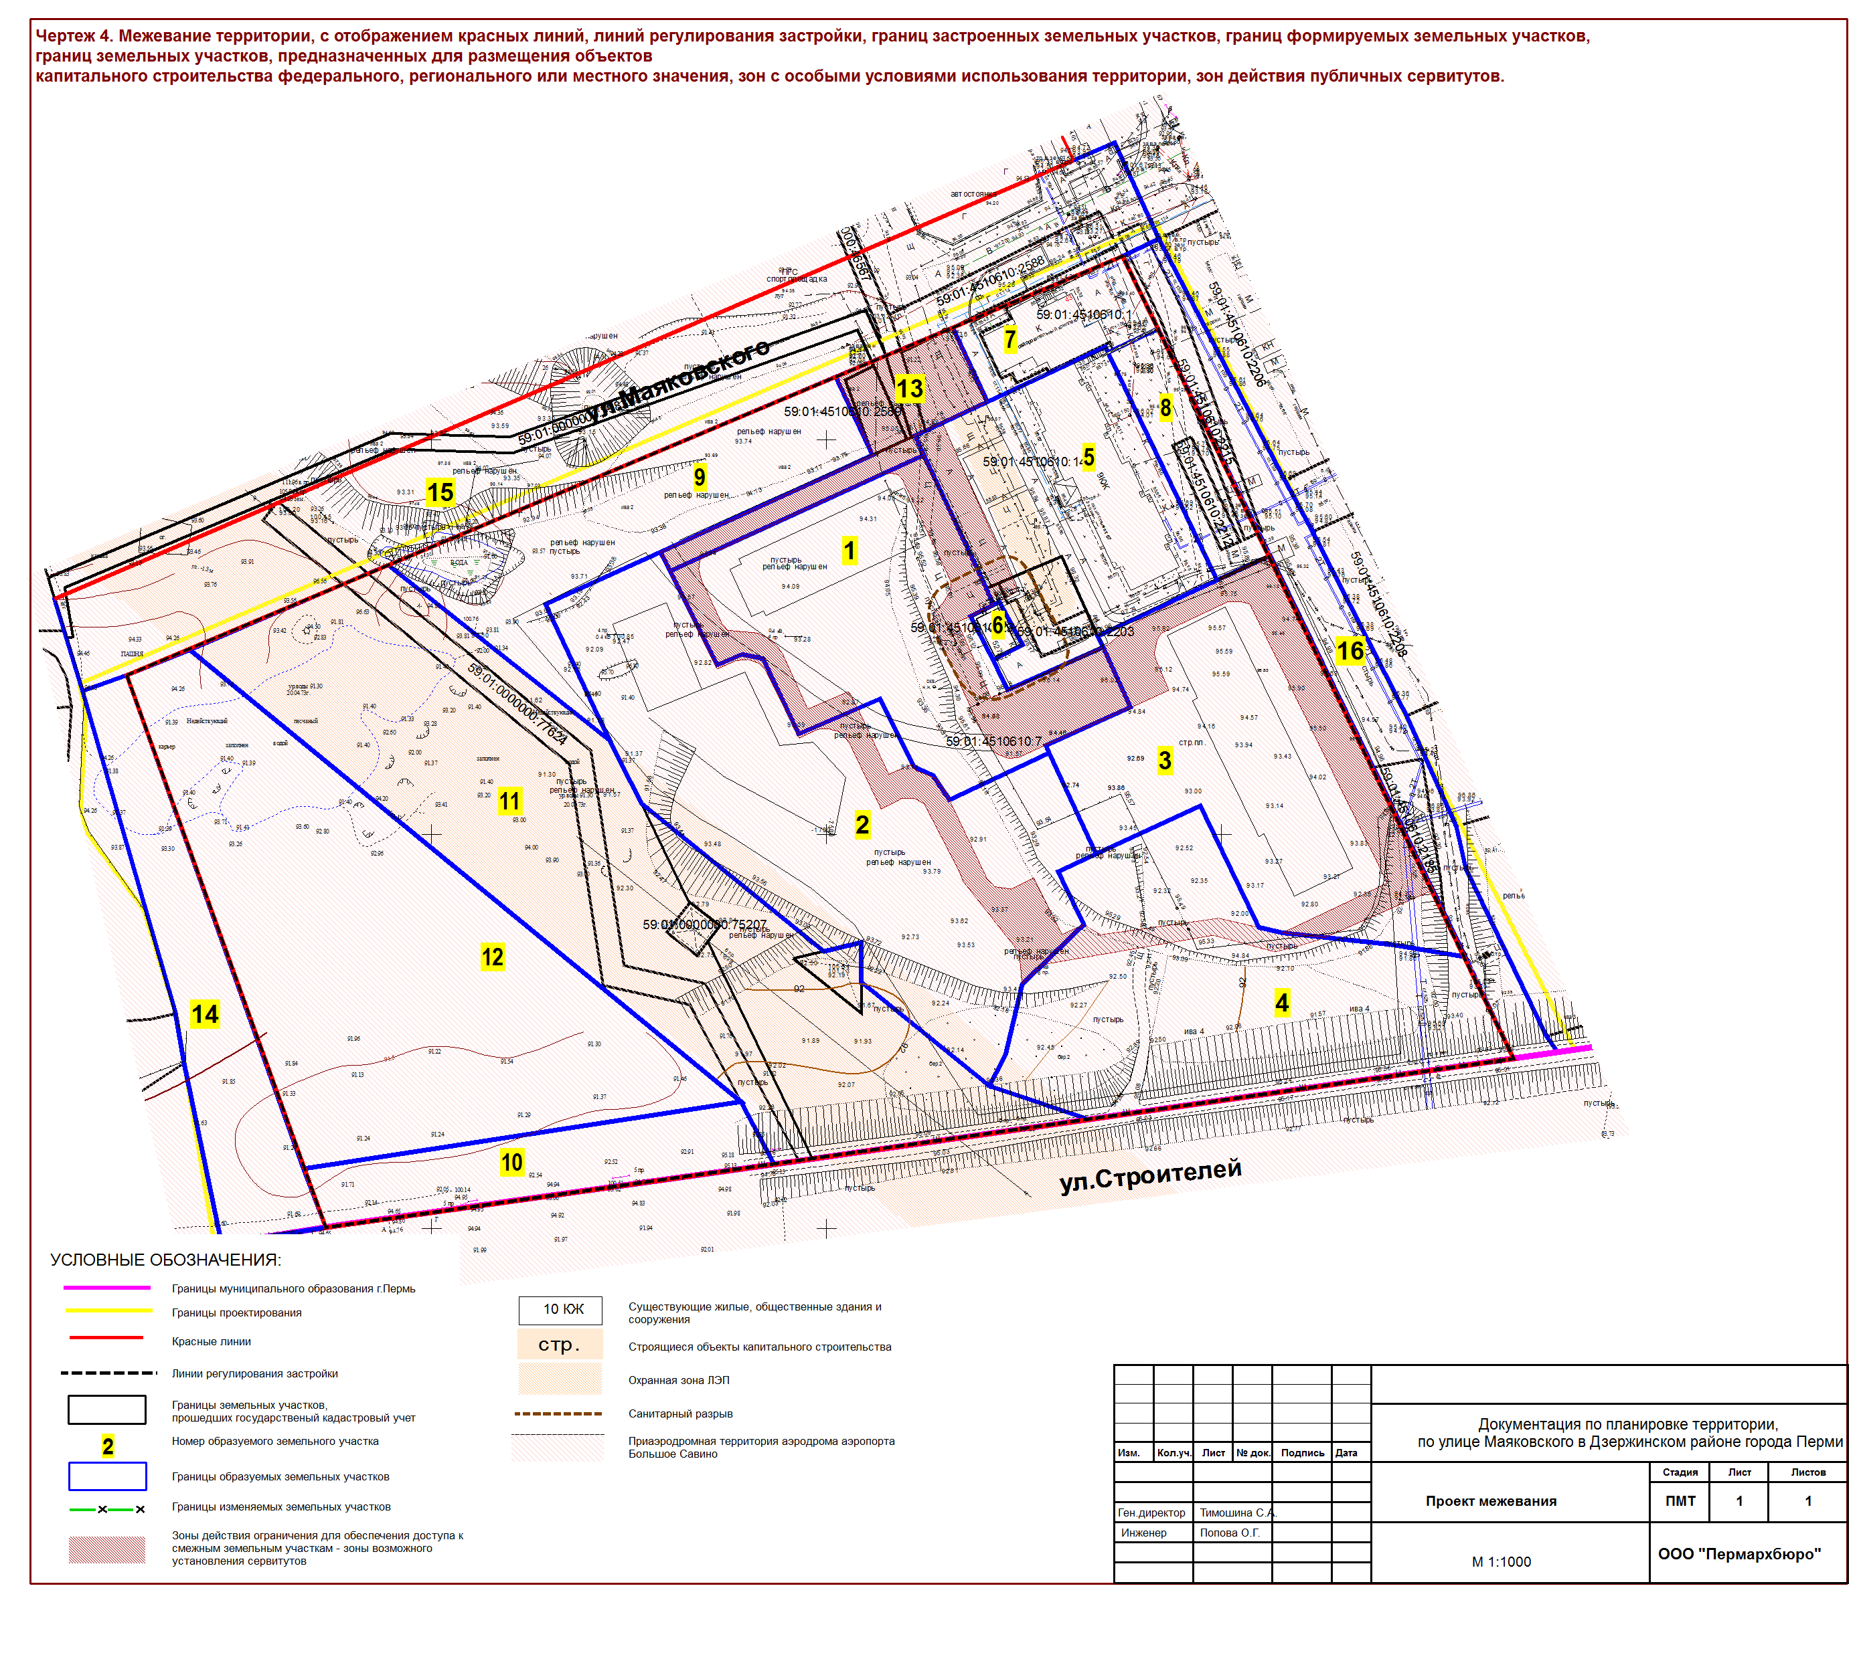

Экспликация образуемых земельных участков
№  уча-стка | Местоположение  земельного участка | Цель формирования земельного участка | Площадь исходного земельного участка, кв.м | Площадь по проекту,  кв.м | Вид разрешенного  использования земельного участка | Примечание
1 | 2 | 3 | 4 | 5 | 6 | 7
1 | Г.Пермь,  Дзержинский район, ул.Маяковского,53 | формирование земельного участка под строящийся объект недвижимости (многоквартирный дом) | 26135 | 4596 | под многоквартирный жилой дом | образован путем раздела земельного участка с кадастровым номером 59:01:4510610:7
2 | Г.Пермь,  Дзержинский район, ул.Маяковского,51 | формирование земельного участка под строящийся объект недвижимости (многоквартирный дом) | 26135 | 7477 | под многоквартирный жилой дом | образован путем раздела земельного участка с кадастровым номером 59:01:4510610:7
3 | Г.Пермь,  Дзержинский район, ул.Маяковского,45 | формирование земельного участка под строящийся объект недвижимости (многоквартирный дом) | 26135 | 5270 | под многоквартирный жилой дом | образован путем раздела земельного участка с кадастровым номером 59:01:4510610:7
4 | Г.Пермь,  Дзержинский район, ул.Маяковского,47 | формирование земельного участка под строящийся объект недвижимости (многоквартирный дом) | 26135 | 5714 | под многоквартирный жилой дом со встроенно-пристроенными помещениями нежилого назначения  на нижних этажах | образован путем раздела земельного участка с кадастровым номером 59:01:4510610:7
5 | Г.Пермь,  Дзержинский район, ул.Маяковского,43 | формирование земельного участка под существующий многоквартирный дом в соответствии  с положениями статьи 16 Федерального закона  от 29 декабря 2004 г. № 189-ФЗ «О введении в действие Жилищного кодекса Российской Федерации» | 3028 | 3596 | под многоквартирный жилой дом | образован путем перераспределения границ ранее предоставленного земельного участка с кадастровым номером 59:01:4410610:14
6 | Г.Пермь,  Дзержинский район, ул.Маяковского | формирование земельного участка  под существующий объект недвижимости | 103 | 103 | под существующую трансформаторную подстанцию  № 5272 ЭСК «Портовая» | границы земельного участка установлены  в соответствии с требованиями  земельного законодательства,  проектом межевания  не изменяются
7 | Г.Пермь,  Дзержинский район, ул.Маяковского,43 | формирование земельного участка под существующий объект недвижимости | 757 | 953 | под оздоровительные  учреждения | образован путем перераспределения  границ ранее предоставленного  земельного участка  с кадастровым номером  59:01:4410610:1
8 | Г.Пермь,  Дзержинский район, ул.Маяковского | формирование земельного участка под элементы благоустройства к многоквартирным домам | отсутствует | 925 | под озеленение, малые  архитектурные формы | образован путем перераспределения  границ ранее предоставленного  земельного участка  с кадастровым номером  59:01:4410610:2212
9 | Г.Пермь,  Дзержинский район, ул.Маяковского | формирование земельного участка для предоставления на торгах | отсутствует | 3114 | под многоквартирный жилой дом | образован путем перераспределения границ ранее предоставленного земельного участка с кадастровым номером  59:01:4410610:2589
1 | 2 | 3 | 4 | 5 | 6 | 7
10 | Г.Пермь,  Дзержинский район, ул.Маяковского | формирование земельного участка под существующий объект – защитный земляной вал | отсутствует | 1846 | под объекты гражданской обороны и чрезвычайных ситуаций (защитный  земляной вал) | образован за счет городских земель
11 | Г.Пермь,  Дзержинский район, ул.Маяковского | формирование земельного участка для размещения линейных объектов инженерной инфраструктуры | отсутствует | 9781 | под линейные объекты  инженерной инфраструктуры | образован путем перераспределения за счет городских земель и земельного участка с кадастровым номером 59:01:0000000:77624, 59:01:0000000:75207, 59:01:4510610:7
12 | Г.Пермь,  Дзержинский район, ул.Маяковского | формирование земельного участка  для предоставления на торгах | отсутствует | 8723 | под многоквартирный жилой дом со встроенно-пристроенными помещениями нежилого назначения на нижних этажах | образован за счет городских земель
13 | Г.Пермь,  Дзержинский район, ул.Маяковского | формирование участка для обеспечения доступа  к земельным участкам и размещения линейных объектов инженерной инфраструктуры | отсутствует | 1070 | под внутриквартальный вспомогательный проезд, сети технологического  присоединения | образован за счет городских земель
14 | Г.Пермь,  Дзержинский район | для размещения линейных объектов транспортной и инженерной инфраструктуры | отсутствует | 2600 | строительство улиц, дорог, включая сети инженерно-технического обеспечения | образован за счет городских земель
15 | Г.Пермь,  Дзержинский район, ул.Маяковского | для размещения линейных объектов транспортной и инженерной инфраструктуры | отсутствует | 7650 | для реконструкции улицы Маяковского, строительства сетей инженерно-технического обеспечения | образован за счет городских земель
16 | Г.Пермь,  Дзержинский район | для размещения линейных объектов транспортной и инженерной инфраструктуры | отсутствует | 2677 | строительство улиц, дорог, включая сети инженерно-технического обеспечения | образован за счет городских земель

